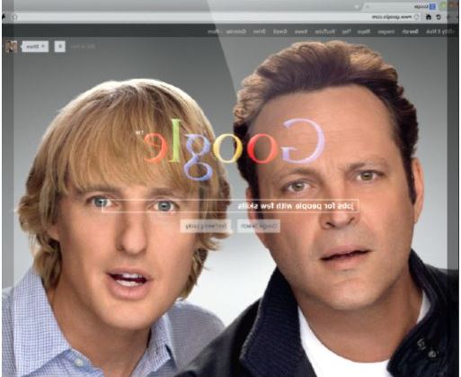
Stážisti
(The Internship)
Premiéra: 11. července 2013

Twentieth Century Fox, USA 2013
Režie: Shawn Levy
Scénář: Vince Vaughn, Jared Stern
Kamera: Jonathan Brown
Hudba: Christophe Beck
Hrají: Vince Vaughn, Owen Wilson, Rose Byrne, John Goodman

Starý psy klikat nenaučíš
To jsou sympatičtí hrdinové komedie Stážisti úspěšného režiséra Shawna Levyho (Noc v muzeu), která nabízí originální téma, inteligentní humor a jedinečné herecké výkony populárních komiků. Billy (Vince Vaughn) a Nick (Owen Wilson) jsou prodejci, jejichž kariéru potopil současný přetechnizovaný digitální svět. Ve snaze dokázat, že nepatří do starého železa, se jim podaří téměř nemožné: získat prestižní stáž ve firmě Google. Problém nastane, když zjistí, že zde nejsou sami. Mezi dalšími zájemci o pracovní místa je celá tlupa geniálních univerzitních studentů, technicky nadaných géniů. Teď je tedy čeká souboj s elitou národa. Ve firmě, kde tajemství úspěchu není založeno na hledání, ale na vyhledávání. Google je totiž místem, kde sny se stávají realitou…
Billy a Nick jsou přátelé, kteří půlku života strávili zdokonalováním svých prodejních fíglů. Svou práci povýšili na uměleckou disciplínu, přesto skončili na dlažbě. Oba jsou produktem své generace, která věřila v americký sen, tj. kdo pilně pracuje a dodržuje pravidla, toho úspěch nemine. Realita je zcela odlišná. V Google začínají od píky jako stážisti (v Googlespeaku jako Noogleři). Obklopeni o polovinu mladšími a talentovanými lidmi, musí najít způsob, jak překonat generační bariéru. Jinak by přišli o příležitost být povýšen z Nooglera na Googlera (tzn. zaměstnance Googlu na plný úvazek). Teď se můžou tito „dinosauři“ z dob minulých předvést a ukázat všem skvělou zásobu vychytaných prodejních triků!
Scenárista, producent a jedna z hereckých hvězd filmu Vince Vaughn k volbě aktuálního tématu nezaměstnanosti prozradil: „Pro Billyho a Nicka je to šance. Jednoho dne se probudí a řeknou si: dělali jsme všechno, co se od nás očekávalo, a nevyplatilo se nám to. A teď se rozhodli riskovat, jít za svým snem a stát se součástí něčeho, co slibuje zábavu a vzrušení - nejen způsob, jak zaplatit složenky.“ Vtipný příběh rovněž zachycuje nadčasové téma kulturního střetu dvou generací. Vaughn dodává: „Optimismus, který z filmu vyzařuje, nám říká, že každá generace se může něco naučit od té druhé. Do velké míry právě proto není ten film jen legrační, ale také aktuální, motivující a plný naděje.“

Přístupnost: nevhodné pro děti do 12 let
Žánr: komedie
Verze: český dabing
Stopáž: 119 min
Formát: 2D DCP
Monopol do: 11.1. 2015
Propagace: plakáty A1, fotosky, tisk, rozhlas, internet, TV
Programování: Zuzana Černá, tel: 582 365 576, GSM: 602 836 993, cerna@cinemart.cz

